 | Федеральный центр информационно – образовательных ресурсов | http://fcior.edu.ru
 | Единая коллекция цифровых образовательных ресурсов | http://school-collection.edu.ru
 | Единое окно доступа к образовательным ресурсам | http://window.edu.ru
 | Российское образование. Федеральный портал. | http://www.edu.ru
 | Образовательные ресурсы сети интернет | http://catalog.iot.ru
 | Электронные образовательные ресурсы | http://www.eorhelp.ru
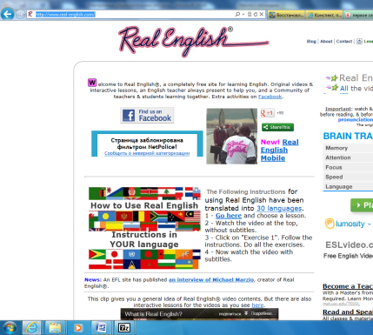 | Реальный английский | http://www.real-english.com/

